AV-08 — Quand la relaxation a-t-elle convergé
Fiche d'exercice Magpie · Lot A — Découverte des composants natifs
Thématique | AV3 · Simulation physique
Référence au référentiel | REF-155
Compétence visée | Établir qu'une simulation s'est stabilisée, en distinguant un passage sous la tolérance d'une stabilisation durable.
Case Bloom (révisée) | Analyser × procédurale
Niveau | Perfectionnement
Durée cible | 25 minutes
Prérequis | AV-02
Mode de validation | SingleValue — tolérance 0
Solution de référence | 9 composants
Version | v0.4-260901 — Ind. C — 01/09/2026
Conception | magpie-conception-exercices v2.3

SUJET
Compétence visée
Établir qu'une simulation s'est stabilisée, en distinguant un passage sous la tolérance d'une stabilisation durable.
Contexte
La forme relâchée ne bouge plus à l'écran depuis quelques passes. Le relevé de résidu, lui, raconte autre chose.
Énoncé
Le résidu de chacune des dix passes vous est fourni. La tolérance vaut 0,1. Donnez le numéro de la première passe à partir de laquelle le résidu RESTE sous la tolérance.

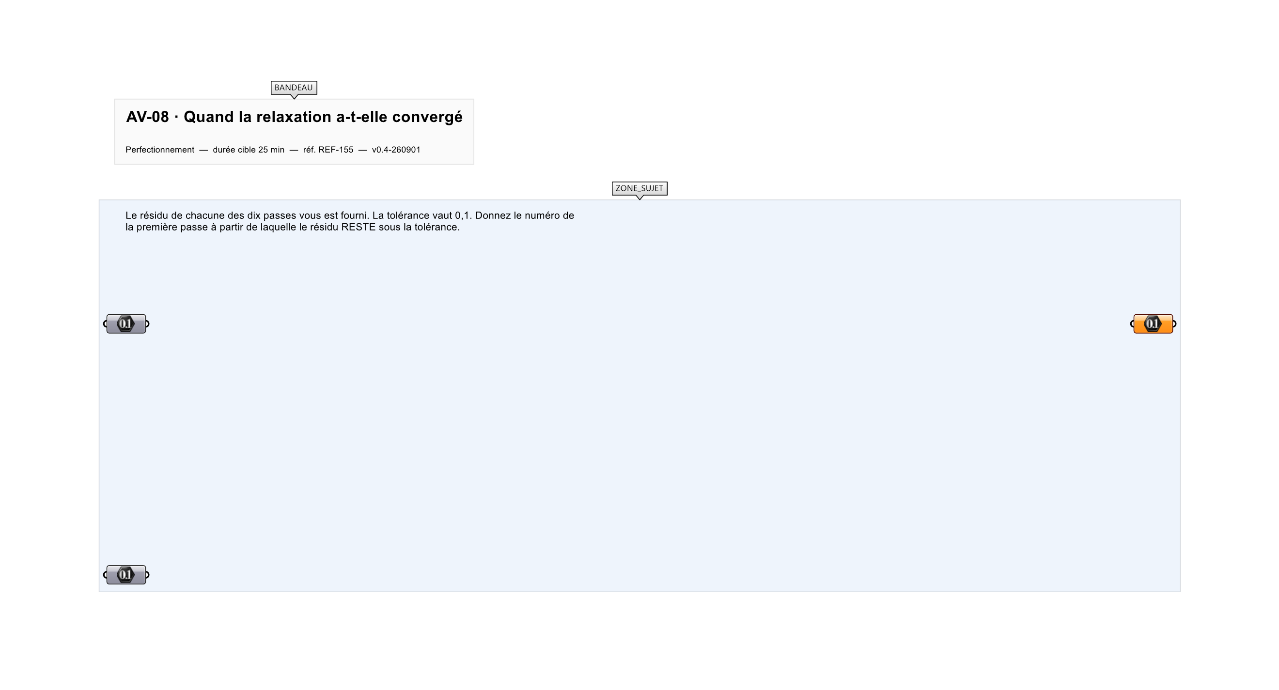
Le canvas à l'ouverture de AV-08_sujet.gh : les données fournies et le paramètre REPONSE.
Ce qui vous est fourni
Le résidu de chaque passe, et la tolérance.
Ce qui est attendu
8 — c'est à partir de la huitième passe que le résidu ne remonte plus.
Branchez votre résultat sur le paramètre REPONSE. La correction compare cette sortie en mode SingleValue.
La consigne ne nomme aucun composant, et c'est délibéré : nommer l'outil reviendrait à donner la réponse. Ce lot n'autorise que des composants natifs de Grasshopper pour Rhino 8 — aucun plugin tiers n'est nécessaire.
Barème
1 point si le rang de stabilisation durable est juste.

CORRIGÉ
À ne consulter qu'après avoir cherché. Dans le fichier AV-08_complet.gh, le corrigé occupe la zone basse du canvas. Il ne produit rien tant que l'interrupteur AFFICHER LE CORRIGÉ n'est pas basculé sur vrai : positionnez-le sur faux pour faire disparaître le résultat.

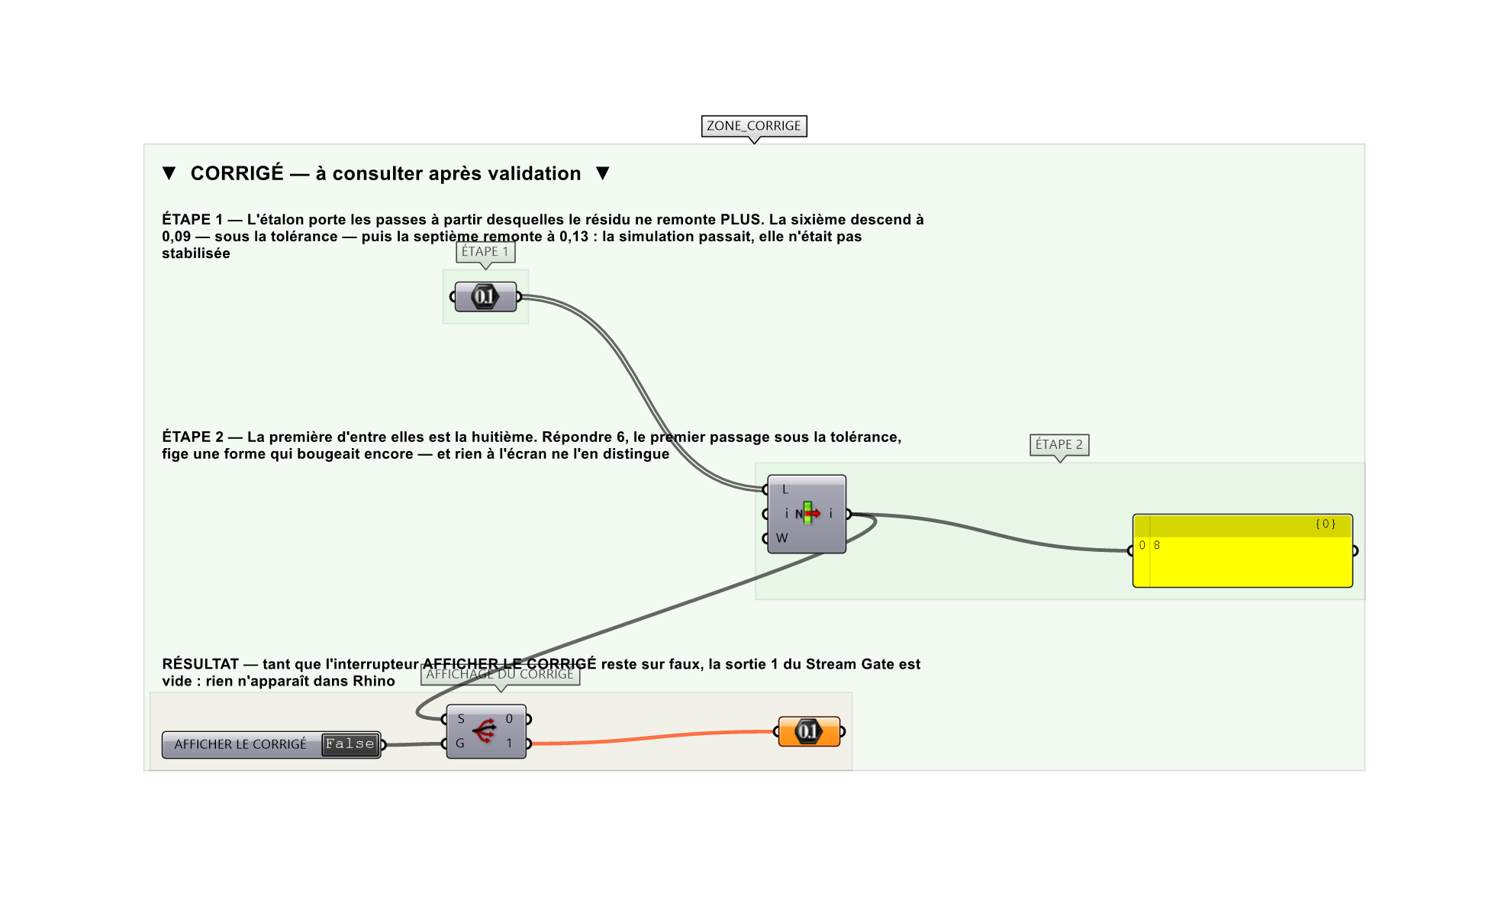
La zone corrigé. Elle est autonome : les données fournies y sont recopiées, aucun câble ne la relie à la zone sujet.
Marche à suivre
Étape 1. Comparer chaque résidu à la tolérance.
Étape 2. Chercher le premier rang à partir duquel TOUTES les comparaisons suivantes sont vraies.
Étape 3. Ne pas s'arrêter au premier passage sous le seuil.
L'erreur attendue
C'est l'erreur qu'il faut guetter, parce qu'elle est diagnostique : elle dit ce que l'apprenant a mal compris, là où un simple « faux » ne dirait rien.
Répondre 6, la première passe sous la tolérance. Le résidu y descend à 0,09, puis REMONTE à 0,13 à la septième : la simulation n'était pas stabilisée, elle passait. S'arrêter là fige une forme qui bougeait encore, et rien à l'écran ne le distingue d'une forme convergée.

Pièges fréquents
• Prendre la première passe sous la tolérance.
• Prendre la dernière passe du relevé.
• Se fier à l'aperçu, qui ne bouge plus depuis longtemps.
Composants de la solution de référence
Nombre, Smaller Than, Cull Pattern, List Item, Panel
Cette liste figure sur la fiche formateur uniquement : elle ne doit pas être remise à l'apprenant avant qu'il ait cherché.
Pourquoi ce jeu de données
Le résidu descend, franchit la tolérance, la refranchit en sens inverse d'un cheveu — 0,09 puis 0,13 — puis redescend pour de bon. Cette remontée est le cœur de l'exercice, et elle est réaliste : une relaxation oscille avant de se poser. Les deux réponses possibles, 6 et 8, sont toutes deux plausibles à la lecture.
Limite de la correction automatique
Rester sous la tolérance sur trois passes n'est pas une preuve de convergence, c'est un faisceau. Une simulation mal contrainte peut se stabiliser sur une forme fausse — le résidu ne dit rien de la justesse du modèle.

Pour aller plus loin
• Dire ce qu'il faudrait relever de plus pour être sûr.
• Reprendre avec une tolérance de 0,05.
Fichiers de cet exercice
• AV-08_sujet.gh — énoncé et données de départ, sans le corrigé
• AV-08_complet.gh — énoncé et corrigé, ce dernier commandé par l'interrupteur
• AV-08.json — descripteur pour le plugin Magpie
• AV-08_fiche.docx — la présente fiche
• AV-08_fiche_sujet.docx — la fiche sans le corrigé, pour l'apprenant

